UČNA POT BEVKE
ND DAN ZEMLJE
21.4.2020
- NALOGA

- Če nimate vrta ali če je vreme slabo:
Pojdi na sprehod v naravo. S seboj vzemi beležko in pisalo, lahko tudi fotoaparat.
- Med potjo bodi pozoren na vse odpadke. Preštej jih in ugotovi katerih je največ in v kater koš za odpadke sodijo:
- papirnat robec (ostali odpadki)
- pločevinke (embalaža – bilo jih je največ)
- plastenka (embalaža)
- cigaretni ogorek (ostali odpadki)
- škatlica cigaret (papir)

- Ustavi se na travniku ali v gozdu. Zapri oči in prisluhni naravi. Preštej in zapiši koliko različnih zvokov slišiš. Zapiši katere.
- Veter
- Vlak
- Ptice
- Avtocesta
- Črički
- Šumenje reke Ljubljanice
Preštej koliko različnih vrst ptic slišiš.
Ptice so ščebetale. Videl sem: vrabce, kanjo, drozga, sivo čapljo, vrano.

Najdi 5 različnih dreves, 5 različnih grmov in 5 različnih zelnatih
rastlin. Napiši vsaj pet razlik med njimi.
Drevesa:
- Bukev
- Smreka
- Lipa
- Breza
- Pravi kostanj
Breza, bukev in pravi kostanj in lipa so cveteli.
Grmovje:
- Vrba
- Leska
- Trsje oz. ločje
Grmovje cveti.
Rastline:
- Regrat
- Rdeča detelja
- Zlatica
- Kopriva
- Kalužnica
Rastline cvetijo.
Razlike med grmovjem, rastlinami in drevesi:
- Smreka je iglavec, ostala drevesa so listavci.
- Zanimivo je, ker drevesa tudi cvetijo.
- Cvetovi so različnih barv, oblik, velikosti…
- Drevesa so višja od grmovja in rastlin.
- Drevesa imajo debla, grmovje ima veje, rastline pa stebla.

- Izberi si eno živo bitje, ki si ga videl v naravi, čim bolj natančno si ga oglej in zapomni. V bližini svojega doma ga poskusi upodobit iz kamnov, vej, zemlje,… svojo mojstrovino slikaj.
Ježa nisem videl, sem ga pa upodobil in fotografiral.
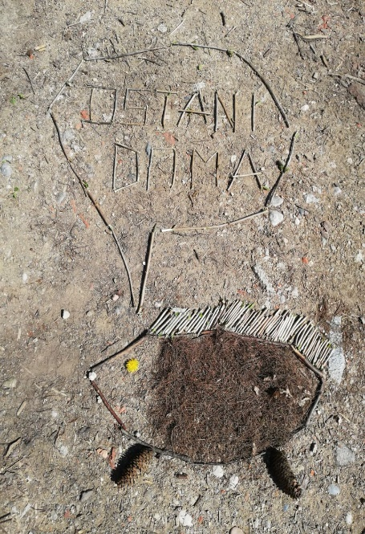

Nejc N. Perko, 8.b

